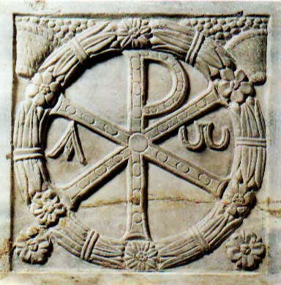
Associazione culturale Identità Europea
Il Cammino di San Colombano
Venerdì 5 dicembre 2014
10.30-17.30
Società Svizzera, Via Palestro, 2 Milano
Apertura Lavori
10.30-13.30
Saluti Istituzionali
Prof. Hans Peter Hardegger, Presidente della Società Svizzera
Dr.ssa Cristina Capellini, Assessore alla cultura della Regione Lombardia
Relazioni:
Prof.Adolfo Morganti, presidente dell’Associazione Identità Europea
“L’importanza del pellegrinaggio nella costruzione dell’identità europea”
Dr.Mauro Steffenini: Presidente dell'Associazione Amici di San Colombano per l'Europa e Segretario Generale dell'Associazione Europea del Cammino di San Colombano;
“Il movimento colombaniano in Lombardia: esperienze e futuro. San Colombano patrono d’Europa?”
Pausa Pranzo
Inizio lavori pomeridiani
15.00-17.30
Elena Percivaldi, Storica e Saggista “San Colombano, un irlandese nel Regnum longobardo”
Antonio Musarra: dottore di Ricerca in Storia Medievale (Università degli Studi di San Marino): “ Viaggi e comunicazioni nell’Alto Medioevo”
Dr.Cesare Catà, dottore di ricerca in filosofia rinascimentale
"La santità dei monaci e il riso dei bevitori di birra: La spiritualità colombaniana per Yeats e il Rinascimento Irlandese".

